Workshop d. 8. december, kl. 9.30-15.00

Hør om fremtidens muligheder med intelligente multiafgrøder til sikring af større selvforsyning i kvægbruget, bedre klimasikring og jordfrugtbarhed. Vær også med til sparring om bedre løsninger

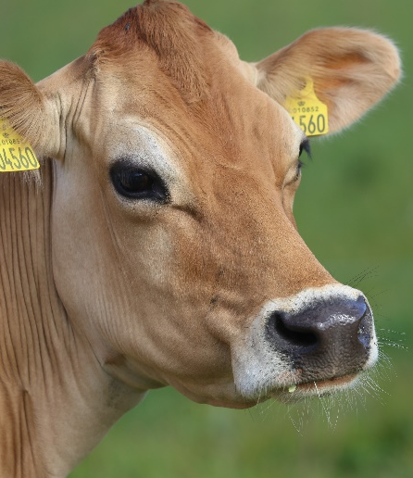

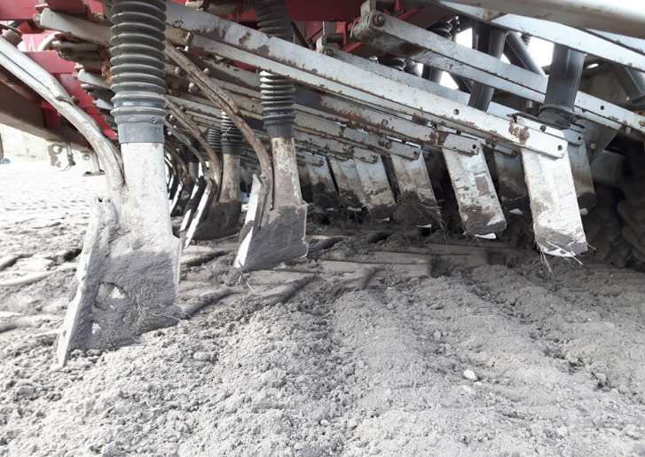  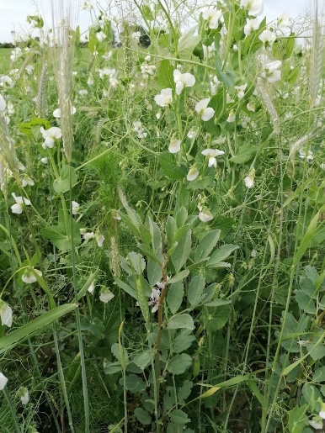 | 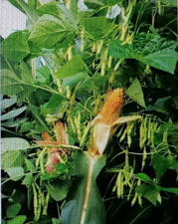

Mødested: Gothenborg, Træladen, Gothenborgvej 3, 8653 Them.

Program:

9.30 Ankomst – Kaffe/te og brød
9.45 Velkomst og intro
10.00 Kort og godt – Nyeste indsigter
- Erfaringer fra England - Cotswolds Seeds
- Sorternes og arternes betydning for øget udbytte ved samdyrkning. Jesper F-P, ICOEL
- Hvordan sikre vi nok protein og kvalitet ved 100% selvforsyning. Louise K. Hillingsø, ØRD
- Klima, jordtypesikring af afgrøden, samt forbedret jordliv. Carsten Markussen, ØRD
11.40 Erfaringer fra flere år med dyrkning af multiafgrøder/polykulture. Steen Nørhede
12.00 Frokost
12.30 Workshop - Vær med til at udvikle svarene - Sparrings- og innovationsproces på valg af optimale sorter og arter, den optimale forderplan med multiafgrøder, såteknik, dyrkning til velegnede multiafgrøder til protein, stivelse, jordforbedring mm.
14.15 Kaffe/te og kage
14.30 Oplæg til konkurrence om bedste multiafgrøde og udlæg – Hvis man ønsker at deltage
15.00 Slut

Pris Det er gratis at deltage.

Tilmelding Der er begrænset antal pladser og tilmelding er nødvendig senest d. 6. december. Her:

Arrangører Innovationscenteret for økologisk landbrug – Kontakt ang. arrangementet – tlf. 4190 2014 eller mail jfp@okologi.dk
Projektet er støttet af Promilleafgiftsfonden for Landbrug

